1.4. Судовые спасательные средства и правила их использования (гидроцикл)
No | Вопрос | Иллюстрация | Правильный ответ
 | Какое индивидуальное спасательное средство должно использоваться при плавании на гидроцикле? |  | - Спасательный жилет
 | Как соответственно называются приспособления на спасательном жилете, обозначенные цифрами 1, 2 и 3? | 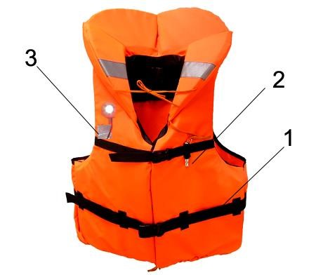 | - Ремни крепления, свисток и батарейка
 | Какое количество индивидуальных спасательных жилетов должно быть на маломерном судне во время плавания? | 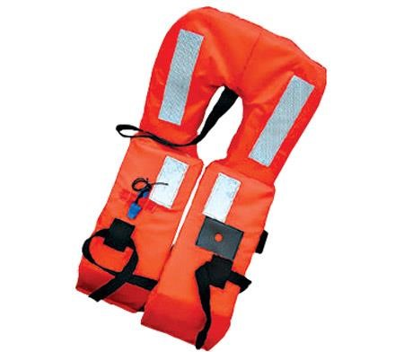 | - Не менее количества людей, находящихся на борту
 | Укажите правильный способ плавания в спасательном жилете? |  | - На спине
 | Как правильно должен использовать спасательный круг человек, упавший за борт? | 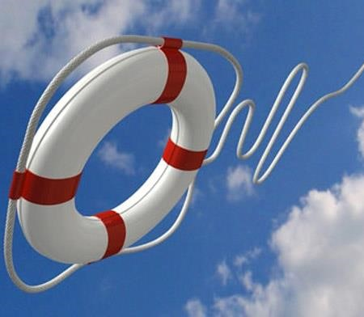 | - Подплыть к кругу, просунуть в отверстие сначала руку, затем голову и другую руку и ожидать подхода судна
 | Какое минимальное количество спасательных жилетов должно быть предусмотрено на судне? |  | - Для каждого находящегося на судне лица
 | Кто несет ответственность за оснащение маломерного судна спасательными и противопожарными средствами? | 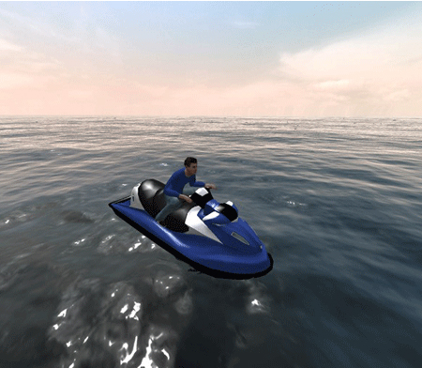 | - Судовладелец
 | Какой процент находящихся на маломерном судне людей должен быть обеспечен спасательными жилетами? |  | - 100%
 | Как должны быть одеты водитель и пассажиры гидроцикла? |  | - В спасательные жилеты и в защитные водонепроницаемые костюмы
 | Для каких целей предназначен спасательный жилет? |  | - Для поддержания на плаву человека, находящегося в сознательном или бессознательном состоянии
 | Для чего предназначен спасательный круг? |  | - Для оказания помощи человеку за бортом
 | Какое количество спасательных кругов должно находиться на маломерном судне длиной менее 12 метров? |  | - 1
 | Какое из перечисленных ниже спасательных средств является коллективным? |  | - Спасательный плот
 | Для какой цели предназначен спасательный плот? |  | - Для обеспечения сохранения жизни людей с момента оставления ими судна
 | Укажите, где должны находиться спасательные круги. |  | - На открытой палубе
 | Какой из указанных предметов должен входить в комплект снабжения спасательного жилета? |  | - Свисток
 | Что должен предпринять любой обнаруживший, если он увидел упавшего за борт человека? | 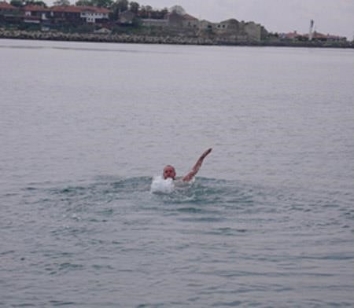 | - Объявить: "Человек за бортом"; бросить за борт в сторону падения спасательный круг и показывать рукой в направлении места, где находится упавший; вести наблюдение за ним

